**广东省电子税务局网签三方协议操作手册**

**流程：用户注册—>实名绑定—>三方协议签订—>完成**

## 1.用户注册

尚未拥有电子税务局账号的纳税人，可以自行注册一个电子税务局账号。已经拥有电子税务局注册的账号的纳税人可跳过本小节。

浏览器打开电子税务局网址：<http://www.etax-gd.gov.cn/>，点击【登录】按钮，再点击【用户注册】如下图所示。

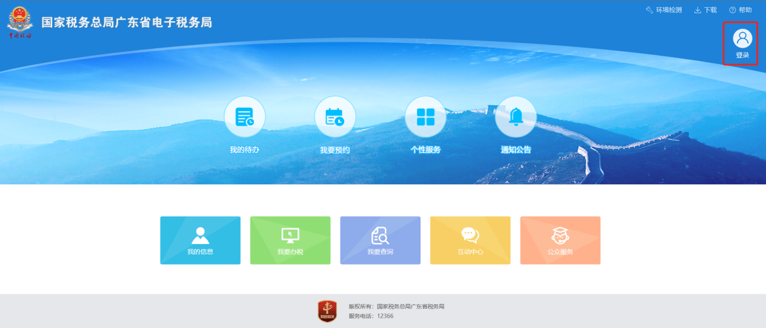

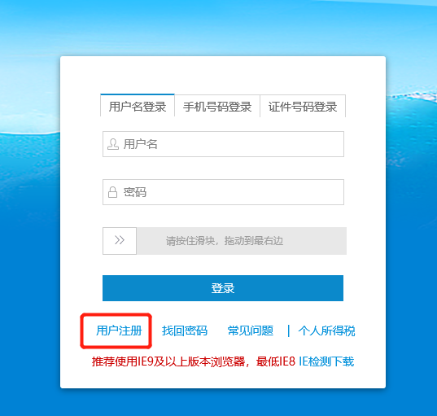

打开“用户注册”页面，纳税人按页面提示输入用户名、密码、图片验证码、手机号、手机号验证码，同意电子税务局服务协议，最后提交注册，即可注册一个电子税务局的账号。

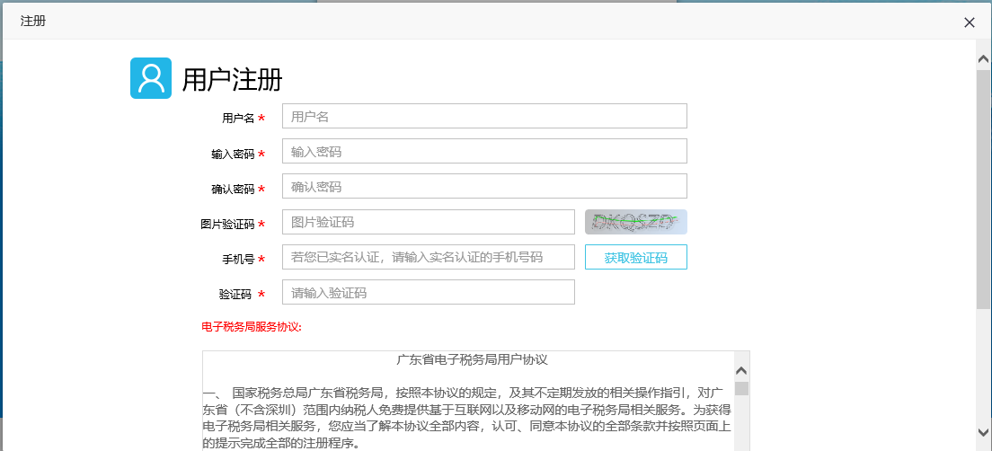

## 2.实名绑定

纳税人注册电子税务局账号后，需要实名认证。纳税人可以上门办税服务厅进行现场实名认证，也可以通过网上渠道进行实名认证。已办理实名绑定的纳税人可以跳过本小节。

纳税人使用电子税务局新注册的账号登录电子税务局后，需要在【个人办税】下点击【实名制申请】进行实名绑定，如下图所示。

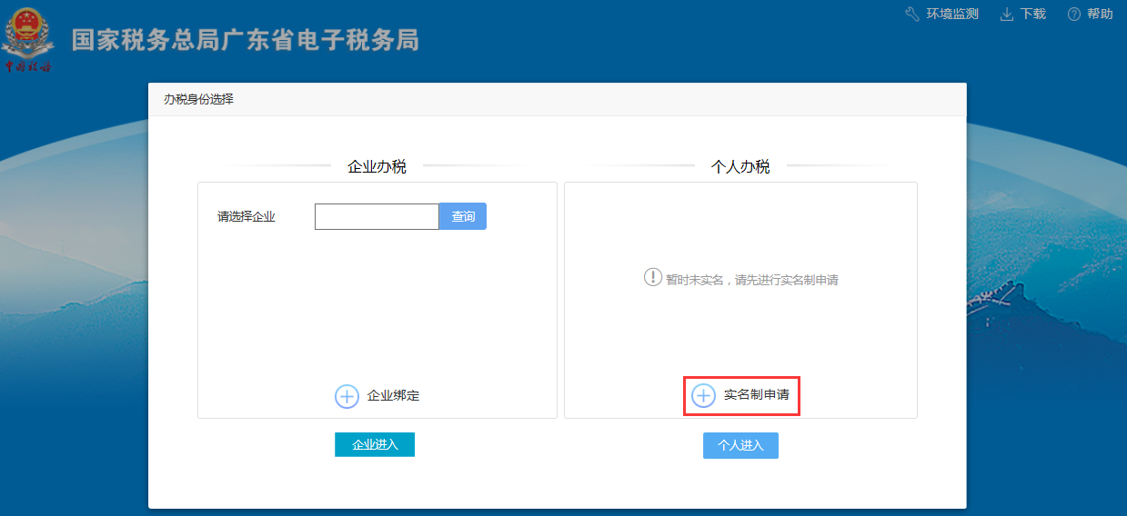

弹出“实名制申请”窗口，提示纳税人是否已经在前台或广东税务微信公众号进行过实名信息采集；若已经采集，点击【是】；若没有采集，点击【否】，如下图所示。

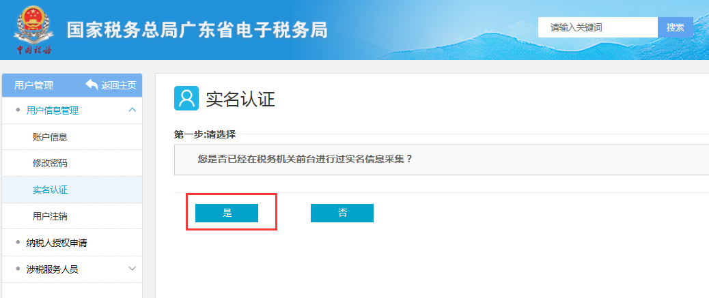

若纳税人已经做过实名信息采集，点击【是】后，输入证件类型、证件号码、手机验证码后，点击【绑定】后即可为当前的电子税务局账号进行个人实名绑定，如下图所示。

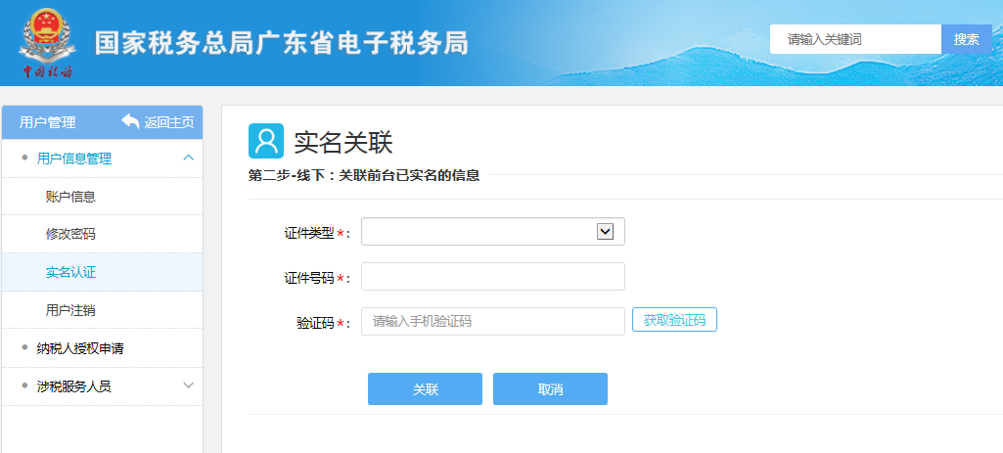

若纳税人没有做过实名信息采集，点击【否】后，弹出相关网上办理实名信息采集的温馨提示，纳税人按提示操作即可，如下图所示。

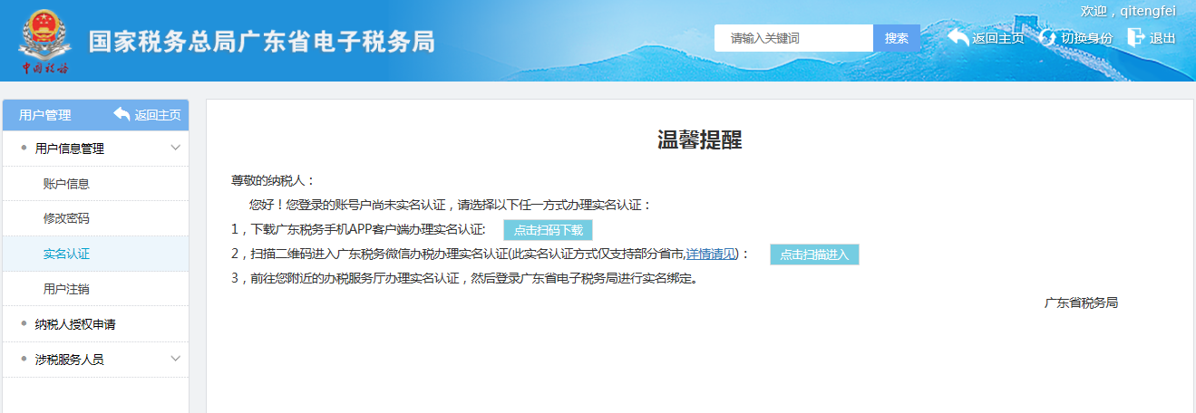

## 3.网签授权划缴税(费)款协议

### 功能概述

网签授权划缴税款协议是纳税人同税务机关、银行三方签署的划缴税款协议。纳税人通过电子税务局录入划缴税款协议信息后，电子信息通过税务机关税收征管系统、国库信息处理系统发送至相关开户商业银行，商业银行信息系统对纳税人账户名称和账号等协议信息进行核实保存后，将协议签订回执信息向税务机关反馈。在网签授权划缴税款协议方式下，纳税人、税务机关、商业银行通过电子信息确认协议的有效性，纳税人无需上门就可完成授权划缴税款协议的签订。

### 操作说明

操作步骤：个人账号登录电子税务局【我要办税】--【事项办理】--【网签授权划缴税(费)款协议】，如下图所示。

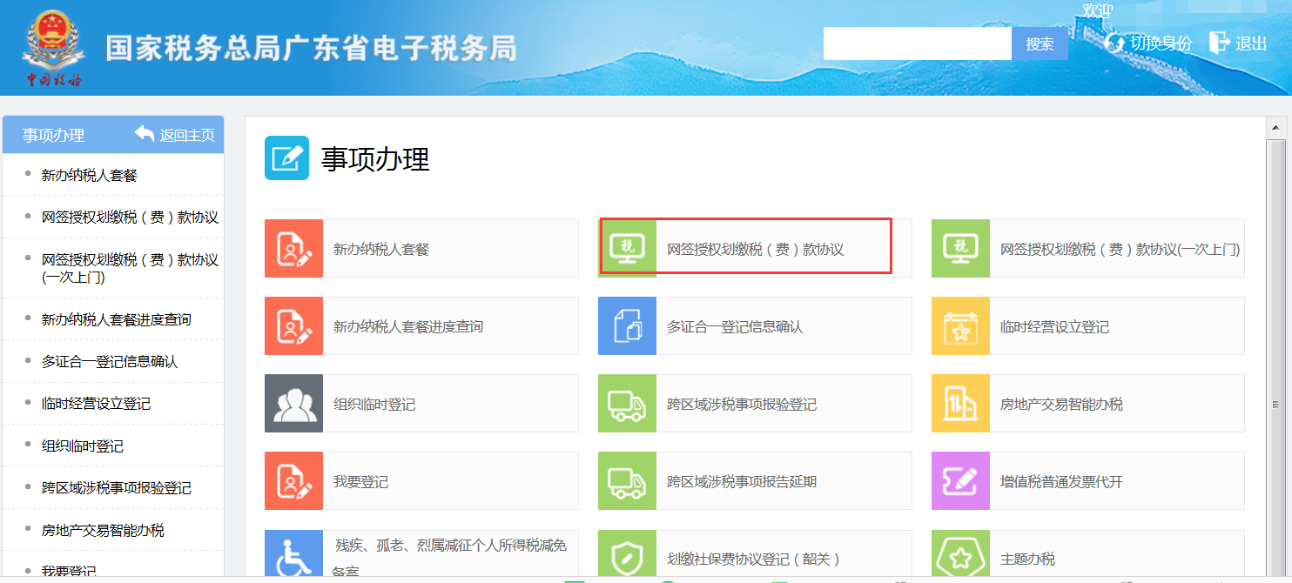

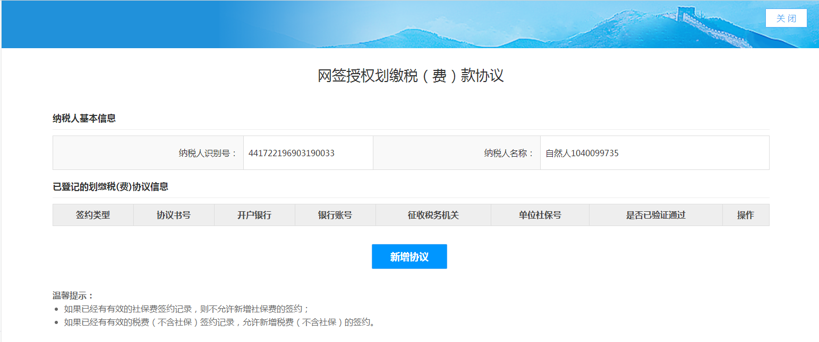

点击【新增协议】填写相关信息，再【发起签约】

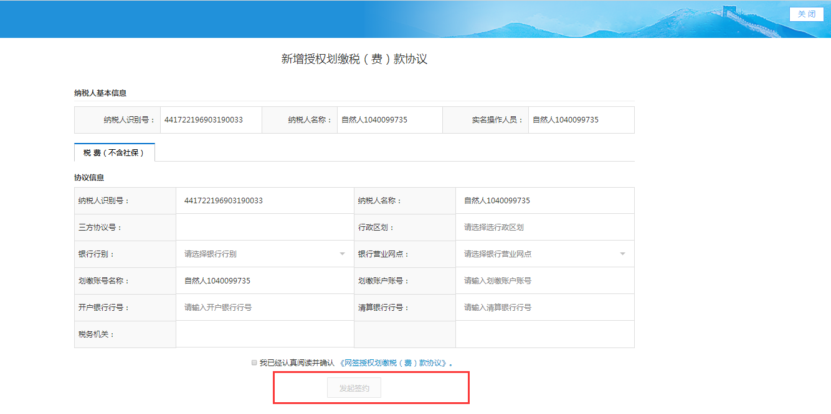

系统提示完成签订。纳税人可以通过再次进入查看三方协议成功签订的相关信息。

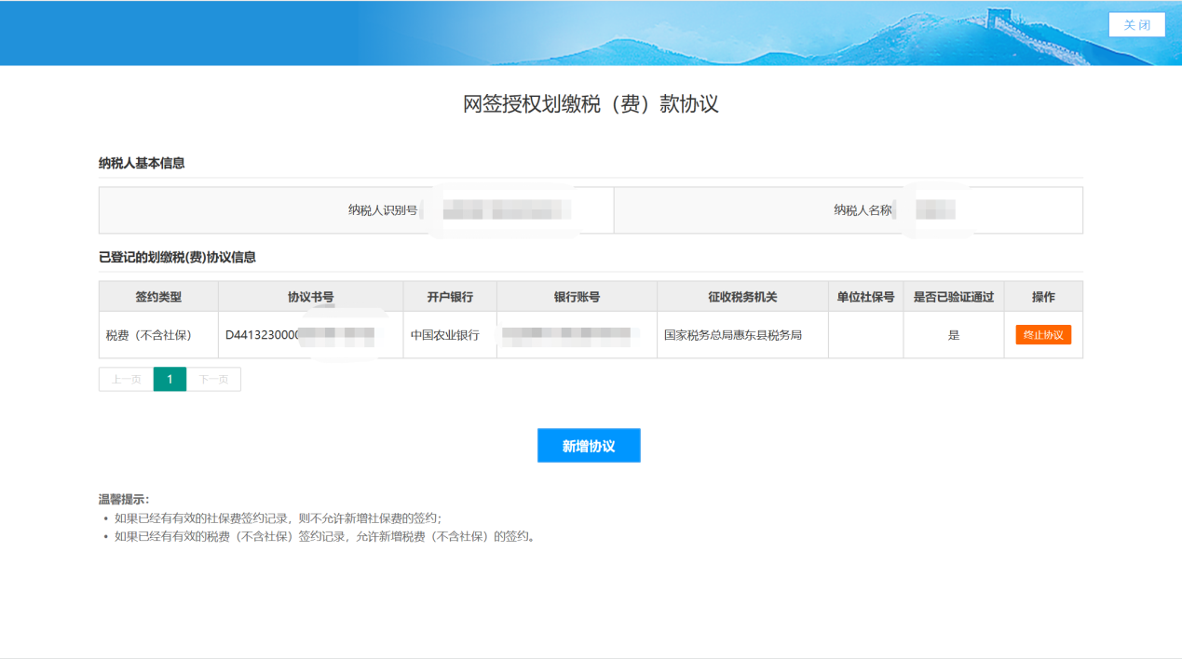

**特别注意事项：**

1. **电子税务局、金三系统完成三方协议签订后，最长T+3才会体现在ITS 相关系统，纳税人方可进行扣款操作。**
2. **目前，电子税务局支持：中行、工行、农行、建行、中信、招商、交通、平安、广发、农商、农信社等银行。**